**Конспект занятия по рисованию в нетрадиционной технике «Рисование на фольге», «Рисование ватными палочками» и «печать» в средней группе**

Воспитатель Абдулова Джанет Гаджиевна

**«Летний пейзаж»**

Приоритетная образовательная область: художественно - эстетическое развитие.

Виды деятельности: познавательно – исследовательская, изобразительная, коммуникативная, двигательная деятельность.

Цель: познакомить детей с новой техникой «Рисования «рисование на фольге»,

«Печать», «Рисование ватными палочками»; приобщать детей к разным жанрам в искусстве – «Пейзаж».

Задачи: формирования умения рассматривать и анализировать картину, обучения создания эстетического образа, учить использовать в изобразительной деятельности разнообразные изобразительные материалы.

Развивать цветовое восприятие, композиционного мышления.

Воспитывать эстетическое отношение к природным красотам, бережное отношение к природе, любовь к природе родного края.

Материалы к занятию: листы фольги на каждого ребенка, листы бумаги на каждого ребенка, краски гуашь 12 цветов, ватные палочки, салфетки бумажные, салфетки влажные, репродукции с пейзажами художников Айвазовского, Саврасова, Шишкина.

Ход занятия:

Орг.момент – рисование происходит на открытом воздухе, на участке для прогулки.

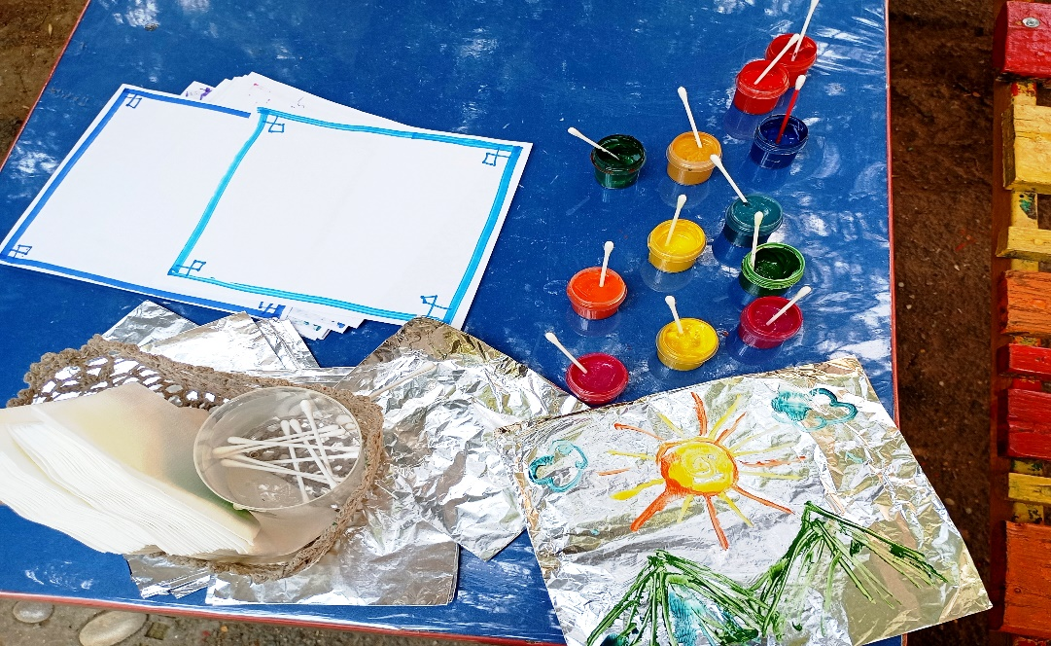

Предложить детям подойти к столу с приготовленными материалами для творчества.

- Ребята, посмотрите, что я приготовила для вас. Сегодня мы с вами будем рисовать. Но необычным, нетрадиционным способом. Но прежде подойдите к доске с прекрасными картинами.

Дети рассматривают пейзажи Шишкина, Саврасова и морские пейзажи Айвазовского.

Если видишь на картине  
Нарисована река  
Или ель и белый иней  
Или сад и облака  
Или снежная равнина  
Или поле и шалаш  
Обязательно картина  
Называется «пейзаж»

Предложить детям рисовать на пластинах из фольги ватными палочками : море, горы, лес и ,главное, солнце. Ведь мы на прогулке, светит солнце, листья деревьев создают для нас зеленую тень, птицы поют.

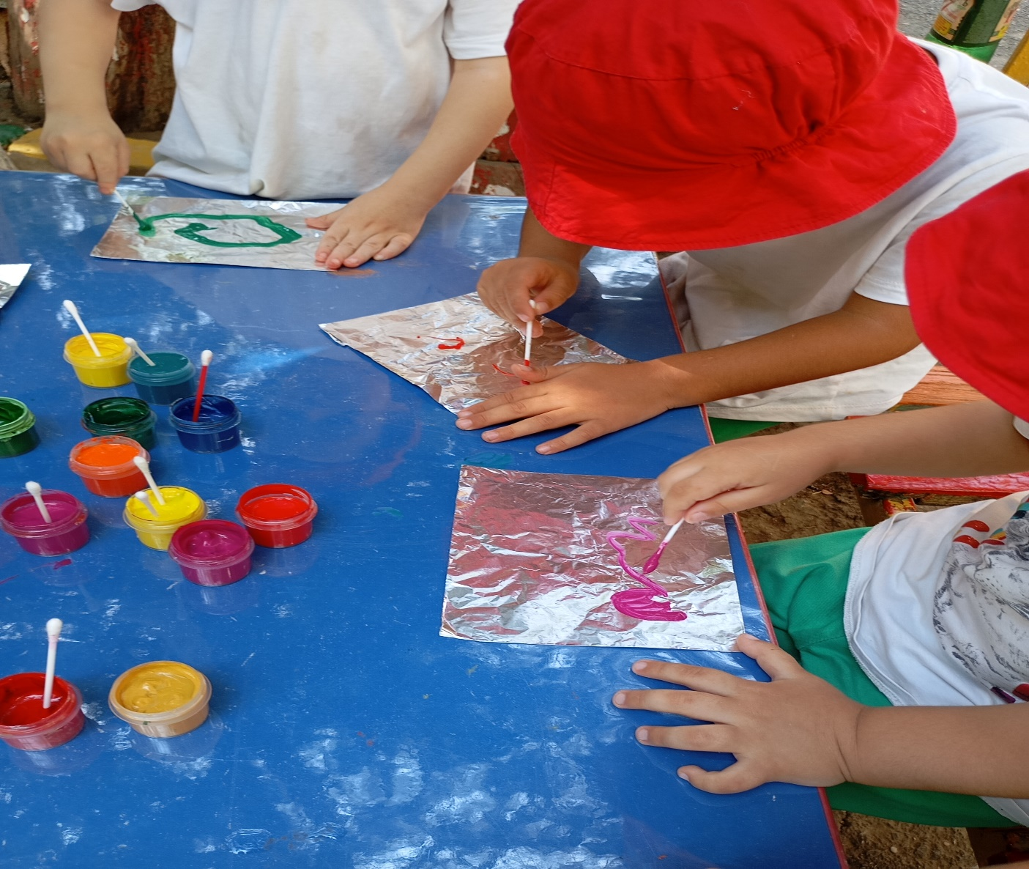

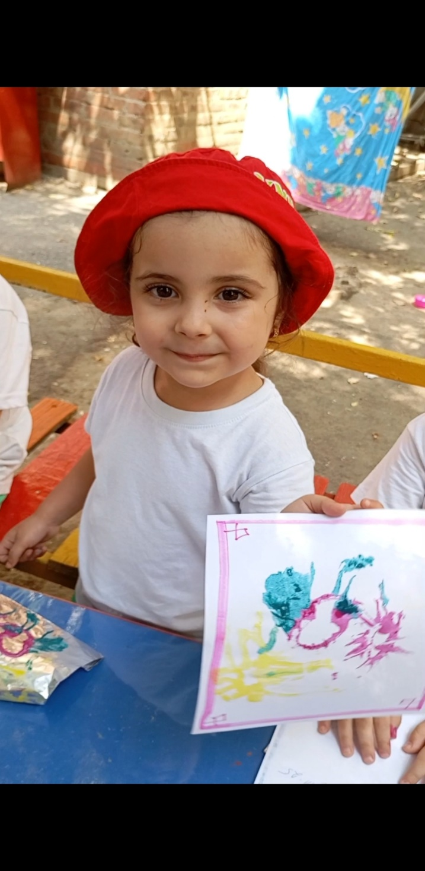Горные пейзажи, как воспоминания из личного опыта после поездки к бабушке в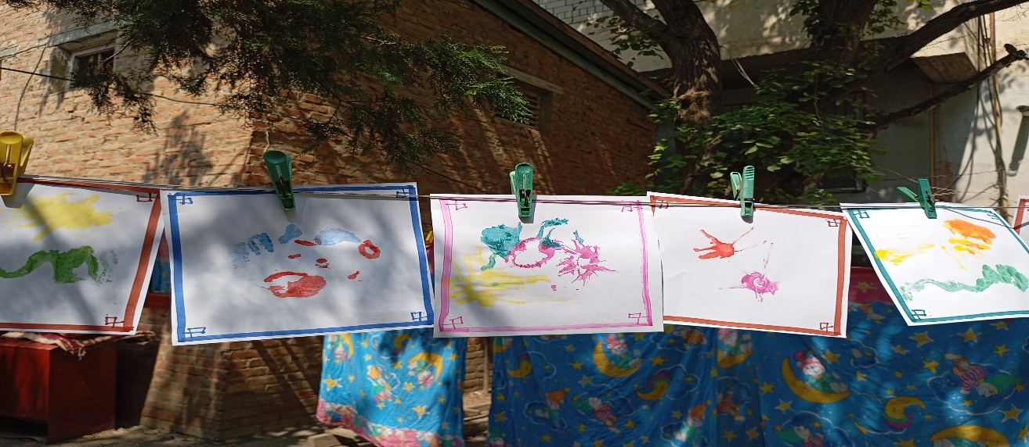селение.

Показать прием отпечатка на бумагу после окончания рисунка.

Готовые работы развешиваются тут же, на бельевую веревку прищепками. Дети видят свои работы среди листвы на экспресс выставке.